ALLOCATION
VENTE PRIMEUR / SparkWine
GUIDE
D’UTILISATEUR

| Sommaire
1 LOGIQUE GENERALE 3
1.1 Rappel : Niveau d’allocations 3
1.2 Rappel : Allocations 3
2 Création du RÉFÉRENTIEL 5
2.1 Base Vin 5
2.2 Couple Base Vin / Millésime 5
3 Campagne 6
3.1 Création de la campagne 6
3.2 Préparation de la campagne 7
3.2.1 Liste Gauche 7
3.2.2 Liste droite 7
4 ALLOCATION 8
4.1 Création d’une allocation 8
4.2 Fonctionnement 9
5 TABLEAU D’ALLOCATION 10
5.1 Connexion 10

LOGIQUE GÉNÉRALE

Niveau d’allocations
Il y a actuellement 3 niveaux d’allocations possibles qui s’imbriquent les uns dans les autres.
En dessous de ces niveaux d’allocation, on retrouve le client.
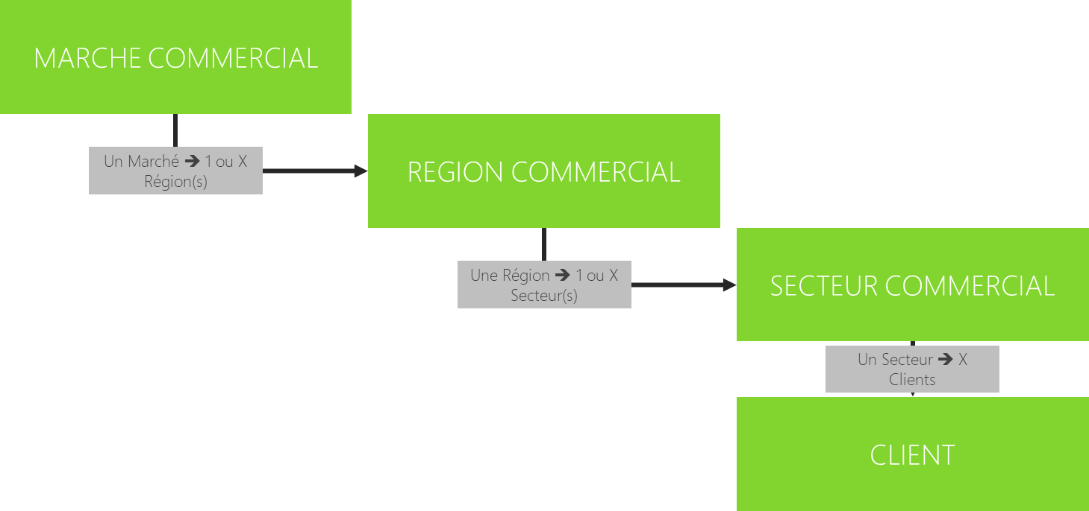
STOP 33 :59

Allocations
L’allocation est réalisée par niveau.
On alloue une quantité à un secteur commercial pour un critère de vin défini.
La quantité allouée est à renseigner dans la même unité que l’article alloué.
L’article alloué doit avoir les caractéristiques les plus proches.
Il peut être non vendable ou inactif.
Il est possible de créer un article qui sert uniquement à l’allocation si on souhaite renseigner une quantité allouée dans une unité spécifique.
Exemple : si on souhaite gérer des allocations au carton, on crée un article Allocation avec une centilisation de 4.5 L.
Si article alloué est un produit de type VRAC, la quantité allouée renseignée sera à saisir en hl.
Le critère de lien avec les commandes :
- Le secteur,
- Le dépôt (selon paramétrage)
- La campagne,
- L’article (selon paramétrage)

Paramétrage
- Base vin
La base vin doit être cochée Primeur, si on souhaite gérer les allocations obligatoires dans les types de commande.
- Type de commande
  - Allocation obligatoire : la commande ne pourra pas être validée s’il n’y pas d’allocation alors que l’article fait partie d’une allocation (article dont la base vin est cochée primeur)
  - Allocation interdite : quoiqu’il arrive, il ne pourra pas être affectée d’allocations. Exemple : commande de type transfert inter-dépôt.
Selon, le contexte, Il est préférable de cocher sur TOUS les types de commande : allocation obligatoire ou interdite. Exemple : toutes les bases vins font l’objet d’allocation.
REMARQUE : si les allocations sont obligatoires (via le paramétrage des types de commandes), alors tous les articles de la base vin doivent avoir une allocation.
Si seules les réservations tapent dans les allocations, cocher tous les types de commande Allocation interdite sauf le type de commande RÉSERVATION sur lequel on cochera Allocation obligatoire.
Type filtre allocation :
 | À blanc = « ARTICLE » | Fonctionnement de l’allocation ARTICLE
ART | ARTICLE | L'allocation / réservation n'est éligible que si la ligne de commande contient exactement le même article
BV-M | MÊME COUPLE BASE VIN / MILLÉSIME | L'allocation / réservation n'est éligible que si l'article de l'allocation/réservation ont les mêmes :  - Base Vin  - Millésime
BV-M-C | MÊME COUPLE BASE VIN / MILLÉSIME / CENTILISATION | L'allocation / réservation n'est éligible que si l'article de l'allocation/resa ont les mêmes :  - Base Vin  - Millésime  - Centilisation
BV-M-F | MÊME COUPLE BASE VIN / MILLÉSIME / FORMAT | L'allocation / réservation n'est éligible que si l'article de l'allocation/resa ont les mêmes :  - Base Vin  - Millésime  - Format Bouteille
NIV1 | COMPOSANT NIVEAU 1 | Permet d'allouer un TB ou un Vrac et ensuite de passer les commandes sur un PF qui contient ce TB ou VRAC dans la nomenclature.
TB | MÊME TIRÉ BOUCHÉ DANS LA NOMENCLATURE | L'allocation / réservation n'est éligible que si l'article de l'allocation/resa à le même tiré bouché dans sa nomenclature que l'article de la ligne

Allocation dépôt : si activé, le dépôt de la ligne de commande devra être le même dépôt que l’allocation,
Allocation facture à 0 : si activé, les commandes facturées à 0, les échantillons, … seront déduits de l’allocation.
Allocation que sur Résa : une commande n’impactera pas une allocation ; seules les réservations affecteront les allocations.

Tout en bas de la hiérarchie, on retrouve les réservations clients et les commandes clients.
- Les quantités :
  - Quantité allouée
  - Quantité utilisée (Quantité sur les Allocations + Réservation + Commande clients)
  - Quantité disponible : (Quantité allouée – Quantité utilisée)
  - Exemple :
    - J’ai alloué 3000 Bt pour l’allocation marché Export
      - J’attribue :
        - 1500 Bt sur la région USA
        - 500 Bt sur la région ASIE
      - Dans mon allocation Export j’ai donc :
        - Qté allouée : 3000 Bt
        - Qté utilisée : 2000 Bt (1500 (USA) + 500 (ASIE))
        - Qté disponible : 1000 Bt (3000-2000)

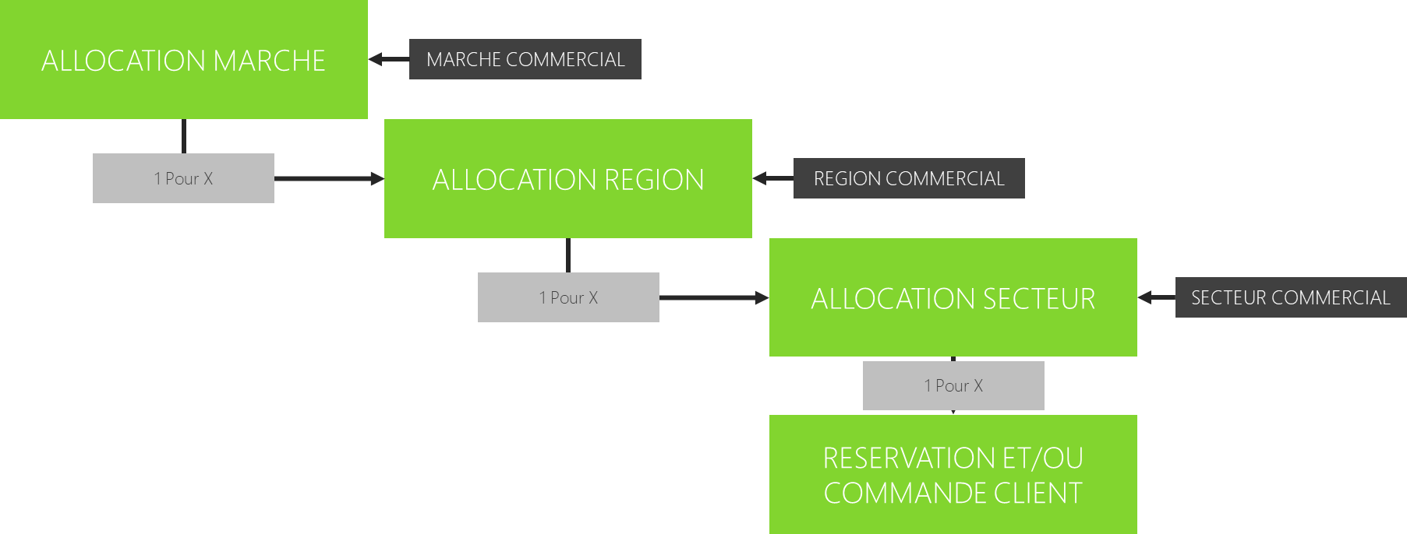

Création du RÉFÉRENTIEL
Un ensemble de paramétrage est à réaliser en amont afin de pouvoir utiliser les allocations.
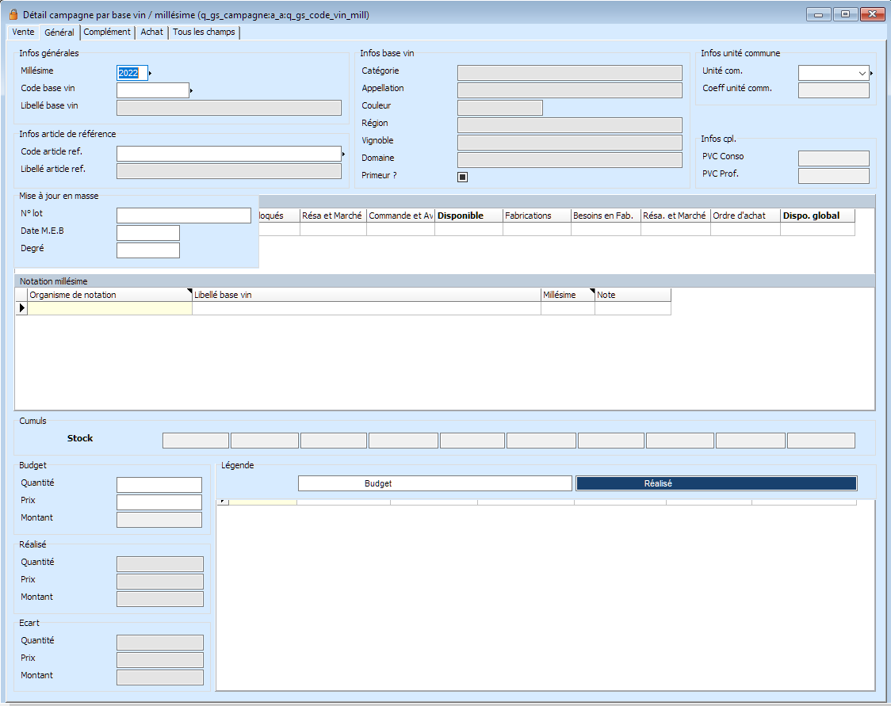

ALLOCATION

Création d’une allocation
VENTES > ALLOCATION > Allocation Secteur
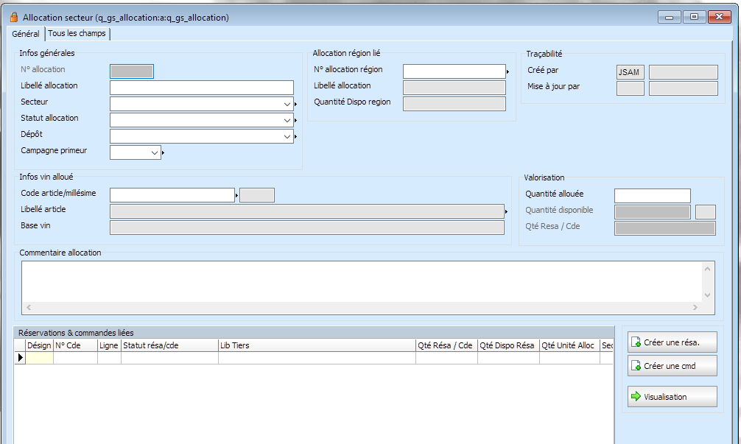
- Info générales -
Libellé allocation : texte libre ; permet un recherche par mot-clé
Secteur : sélectionner le secteur sur lequel on souhaite allouer un volume,
Dépôt : indiquer le dépôt
Campagne primeur : rattacher la campagne primeur précédemment créée
- Info vin alloué -
Code article/millésime : saisir l’article sur lequel une quantité sera allouée.
- Valorisation -
Quantité allouée : saisir le volume.

Fonctionnement
Une fois l’allocation créée, il est possible de créer une réservation ou une commande.
Créer une réservation 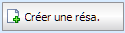
Créer une commande 